# 计算机系统的漫游

#include <stdio.h>

Int main(){

Printf(“hello world”)

Return 0;

}

被保存在hello.c文件中，经过编译命令将gcc -o hello hello.c会进行一系列的**编译①（编译原理）**

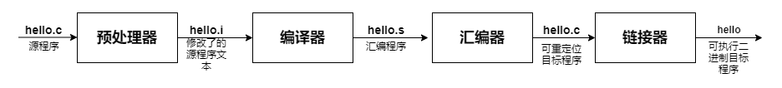

现在我们打开shell，操作系统会给我们创建一个shell**进程②**，在shell中键入命令（字符），通过**IO方式**将字符足以读入寄存器中，再把他们放入内存中，当我们点击回车键时候，系统知道我们当前输入完毕，发送执行信号（涉及到**指令系统**），又会创建一个**进程**来执行hello文件，根据指令中的地址，操作系统会先去磁盘中寻找二进制可执行文件，将代码和数据从磁盘复制到主存（DMA方式），执行文件中的**机器语言程序，**机器语言程序就通过计算机底层的指令系统来执行对应的指令，将helloworld 从主存复制到**寄存器**，在从寄存器文件复制到显示设备

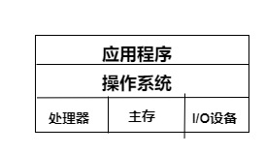

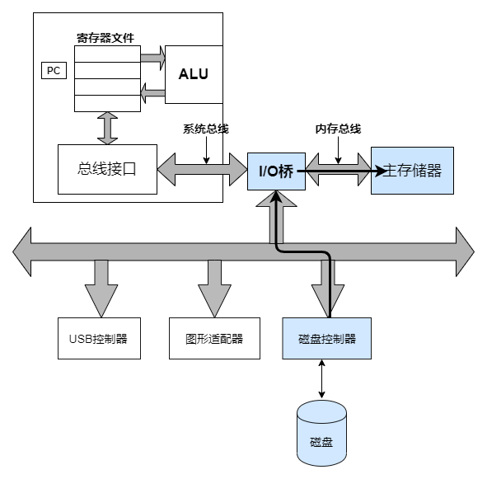

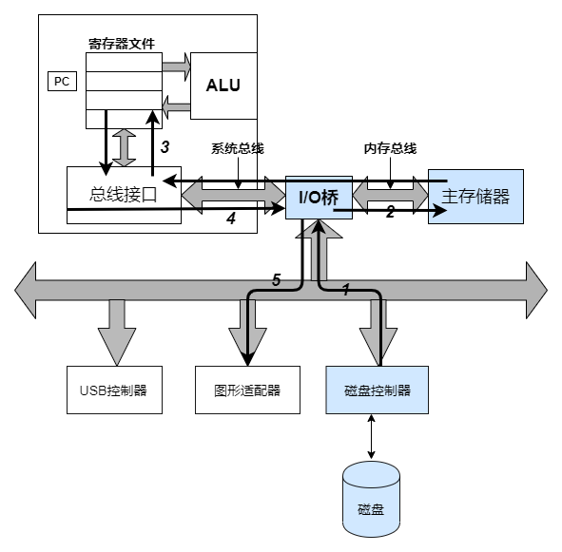

**①：1.预处理阶段将#开头的代码读取，并插入程序中**

**2.编译阶段：通过编译器将程序翻译为汇编语言**

**main:**

**Subq $8，%rsp**

**Movl $.LCO,%edi**

**Call puts**

**Movl $0，%eax**

**Addq $8,%rsp**

**ret**

1. **汇编阶段：将汇编语言指令打包生成可重定位目标程序，也就是一段二进制编码**
2. **链接阶段：将多个hello.o文件进行链接，链接阶段大概就是将一些变量替换，生成可执行二进制文件**

**②：**